* [Accueil](http://www.gabonews.com/)
* [Actualités](https://gabonews.com/fr/actus/)
* [Télévision](https://gabonews.com/fr/5/)
* [Radio](https://gabonews.com/fr/radio/)
* [Mobile](http://m.gabonews.com/)
* [Publinews](https://gabonews.com/fr/actus/publinews/)
* [Contact](https://gabonews.com/rubrique/article/contact)

**FLASH :**

[Écoutez notre radio en direct sur internet du lundi au dimanche](https://gabonews.com/fr/breve/ecoutez-notre-radio-en-direct-sur-internet-du)

[Décès du Ministre des Affaires Étrangères Monsieur Michael MOUSSA ADAMO ce 20 janvier 2023 suite à (...)](https://gabonews.com/fr/breve/necrologie-deces-de-idriss-deby-president-du)

[Écoutez notre radio en direct sur internet du lundi au dimanche](https://gabonews.com/fr/breve/ecoutez-notre-radio-en-direct-sur-internet-du)

[Décès du Ministre des Affaires Étrangères Monsieur Michael MOUSSA ADAMO ce 20 janvier 2023 suite à (...)](https://gabonews.com/fr/breve/necrologie-deces-de-idriss-deby-president-du)

[Newsletter](https://gabonews.com/fr/actus/libre-propos/article/donald-urbain-indingui-c-est-qui-le-proprietaire#newsletter)

[](http://www.gabonews.com/)

[](http://www.gabonews.com/fr/radio/)

Haut du formulaire

Bas du formulaire

* [Accueil](http://www.gabonews.com/)
* [Actualités](https://gabonews.com/fr/actus/)
* [Télévision](https://gabonews.com/fr/5/)
* [Radio](https://gabonews.com/fr/radio/)
* [Fil info](https://gabonews.com/fr/)
* [Les plus populaires](https://gabonews.com/rubrique/populaire/)
* [Mobile](http://m.gabonews.com/)
* [Publinews](https://gabonews.com/fr/actus/publinews/)
* [Contact](https://gabonews.com/rubrique/article/contact)
* [Accueil](http://www.gabonews.com/)
* [FR](https://gabonews.com/fr/)
* [ACTUS](https://gabonews.com/fr/actus/)
* [LIBRE PROPOS](https://gabonews.com/fr/actus/libre-propos/)
* Donald Urbain Indingui :"C’est qui le propriétaire de l’argent en question (...)

[](https://www.youtube.com/channel/UCE9sfwXdK8rsK24gBIZXWFg)   [](https://www.facebook.com/GABONEWS-100672123326339/)   [](https://twitter.com/gabonews_com?lang=fr)   [](https://www.instagram.com/gabonews1/?hl=fr)   [](https://api.whatsapp.com/send?phone=24106219116&text=Je%20souhaite%20m%27abonner%20%C3%A0%20la%20newsletter)

## **Donald Urbain Indingui :"C’est qui le propriétaire de l’argent en question dont vous parlez"**

29 novembre 20180

[Partager](http://www.facebook.com/share.php?u=http://www.gabonews.com/fr/actus/libre-propos/article/donald-urbain-indingui-c-est-qui-le-proprietaire) [Tweet](https://twitter.com/share)

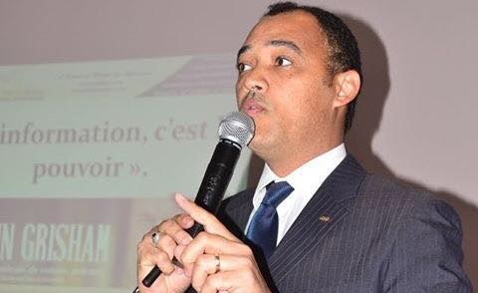

**Opérateur économique,Donald Urbain Indingui est aussi Formateur, Coach et Motivateur.Il répond aux questions que se posent les jeunes gabonais concernant la crise qui sévit actuellement dans le pays.**

Voici un lot de questions que certains jeunes se posent et sont venus vers moi. Il s’agit de :

1/ Où est passé l’argent depuis que cette crise économique et financière est arrivée ?

2/ L’argent a-t-il disparu dans la nature ?

3/ Les banques ont servi tout l’argent au point qu’il n’y en a plus ?

4/ Les agents économiques ont-ils renoué avec la thésaurisation ?

5/ L’argent s’est-il enfermé de lui-même à cause de la trop mauvaise utilisation faite par ceux qui ont la chance et le privilège d’en avoir ?

J’ai écouté ces jeunes pendant 30 minutes environ puis, je leur ai posé une seule question à mon tour : "**c’est qui le propriétaire de l’argent en question dont vous parlez ?".**

Ils n’ont pas pu me répondre et alors, je me suis levé en m’excusant de mon départ car, je ne comprenais pas pourquoi ils cherchaient ce qui ne leur appartient pas d’une part, et dont ils ne connaissent pas le propriétaire d’autre part. Je leur ai dit "**time is money**", nous nous retrouverons quand vous aurez une réponse à ma seule question.

L’un d’entre eux m’a appelé plus tard en me disant "**grand, nous voulons comprendre car, nous avons envie de nous lancer dans l’entrepreneuriat**".

A ce jeune j’ai répondu "Je t’inviterai avec tes amis très prochainement à ma conférence qui portera sur le thème : "**change ta relation avec l’argent"** et là, il m’a répondu " **Je vois, merci grand**".

D’après vous les amis, comment auriez-vous répondu à ces jeunes ?

Merci d’avance de vos contributions.

**Donald Urbain INDINGUI  
Opérateur économique  
Formateur, Coach et Motivateur**

### DANS LA MÊME RUBRIQUE

[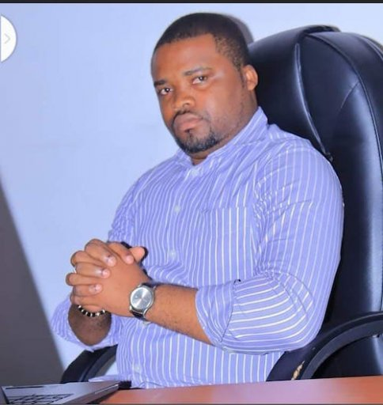](https://gabonews.com/fr/actus/libre-propos/article/concertation-politique-au-gabon-quelle-place-pour)

[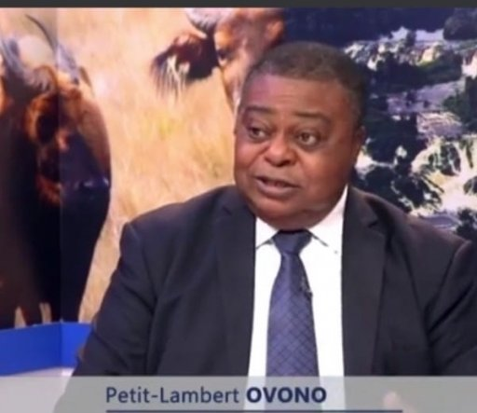](https://gabonews.com/fr/actus/libre-propos/article/que-se-passe-t-il-a-la-seeg-s-interroge-petit)

[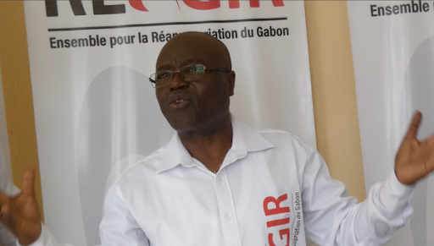](https://gabonews.com/fr/actus/libre-propos/article/parole-en-defaut-et-humiliation-l-adn-du-pouvoir)

### 0 COMMENTAIRE(S)

### POSTER UN COMMENTAIRE

### [RADIO](https://gabonews.com/fr/radio/)

### [FIL INFO](https://gabonews.com/fr/)

* 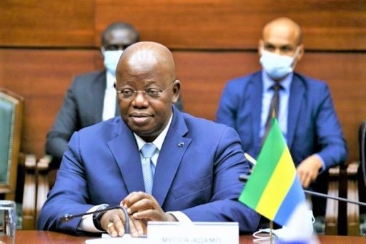

[NECROLOGIE](https://gabonews.com/fr/actus/necrologie/)

#### [**Décès du Ministre des Affaires Étrangères Monsieur Michael MOUSSA ADAMO suite à un malaise cardiaque**](https://gabonews.com/fr/actus/necrologie/article/deces-du-ministre-des-affaires-etrangeres)

20 January 2023100 %0

* 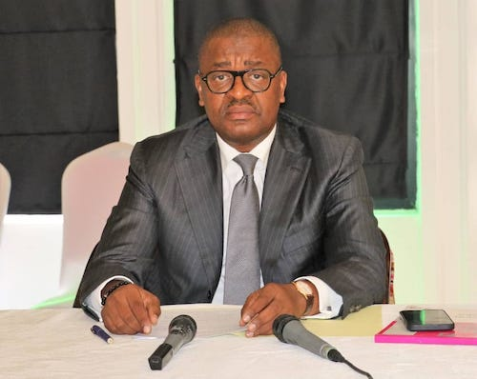

[ECONOMIE NUMERIQUE](https://gabonews.com/fr/actus/economie-numerique/)

#### [**Numérique : La feuille de route 2023 en examen**](https://gabonews.com/fr/actus/economie-numerique/article/numerique-la-feuille-de-route-2023-en-examen)

19 janvier 202356 %0

* 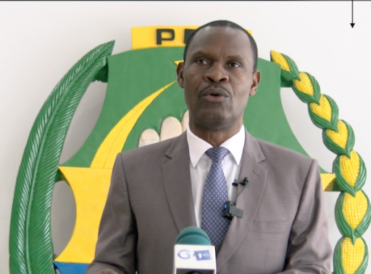

[POLITIQUE](https://gabonews.com/fr/actus/politique/)

#### [**Déclaration du Parti démocratique gabonais (PDG)**](https://gabonews.com/fr/actus/politique/article/declaration-du-parti-democratique-gabonais-pdg)

19 janvier 202357 %0

* 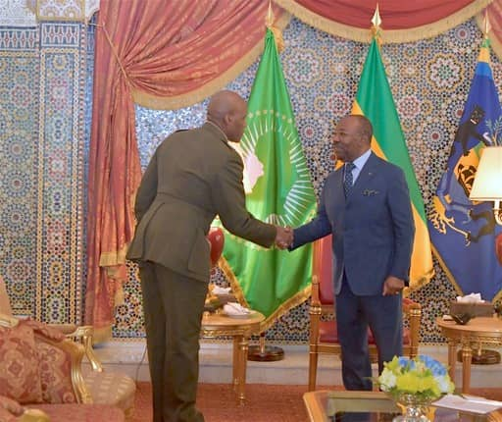

[COOPERATION](https://gabonews.com/fr/actus/cooperation/)

#### [**S.E.M. Ali Bongo Ondimba s’est entretenu avec le Général d’Armée Michael E. Langley**](https://gabonews.com/fr/actus/cooperation/article/s-e-m-ali-bongo-ondimba-s-est-entretenu-avec-le)

19 janvier 202344 %0

* 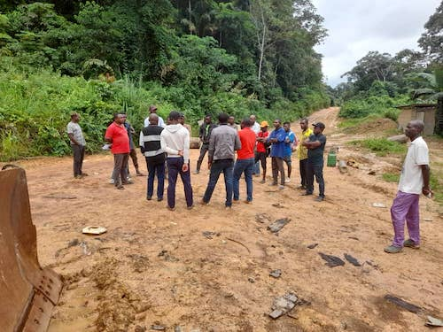

[SOCIETE](https://gabonews.com/fr/actus/societe/)

#### [**Tchibanga/"Arrêt des tronçonneuses" chez PLM**](https://gabonews.com/fr/actus/societe/article/tchibanga-arret-des-tronconneuses-chez-plm)

19 janvier 202349 %0

* 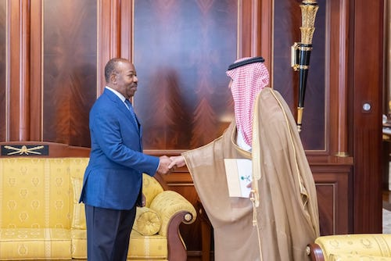

[DIPLOMATIE](https://gabonews.com/fr/actus/diplomatie/)

#### [**L’Ambassadeur du Royaume d’Arabie Saoudite au Gabon a fait ses adieux au Chef de l’Etat**](https://gabonews.com/fr/actus/diplomatie/article/l-ambassadeur-du-royaume-d-arabie-saoudite-au)

19 janvier 202340 %0

* 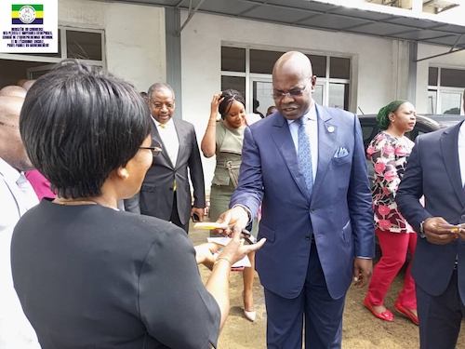

[TRANSPORTS](https://gabonews.com/fr/actus/transports/)

#### [**Ministère du Commerce et des PME : Renforcement du parc automobile**](https://gabonews.com/fr/actus/transports/article/ministere-du-commerce-et-des-pme-renforcement-du)

19 janvier 202339 %0

* 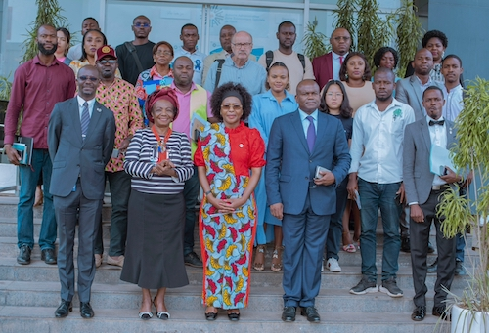

[SOCIETE](https://gabonews.com/fr/actus/societe/)

#### [**l’Institut International de Médiation, d’Arbitrage et de Conciliation pour une collaboration reçue par la a ZES de Nkok**](https://gabonews.com/fr/actus/societe/article/l-institut-international-de-mediation-d-arbitrage)

19 janvier 202372 %0

* 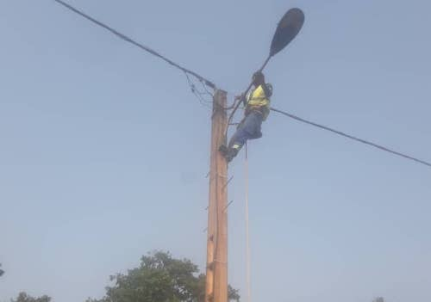

[SOCIAL](https://gabonews.com/fr/actus/social/)

#### [**BAKOUMBA : De l’eau et l’électricité pour les populations**](https://gabonews.com/fr/actus/social/article/bakoumba-de-l-eau-et-l-electricite-pour-les)

19 janvier 202351 %0

* 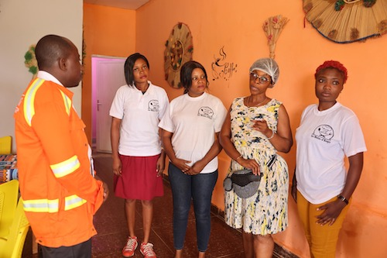

[SOCIAL](https://gabonews.com/fr/actus/social/)

#### [**Une bénéficiaire du fonds d’amorçage visitée par la Comilog et la microfinance EDG**](https://gabonews.com/fr/actus/social/article/une-beneficiaire-du-fonds-d-amorcage-visitee-par)

18 janvier 202341 %0

[](http://www.gabonews.com/)